1. Junginys, kurio formulė Vd:
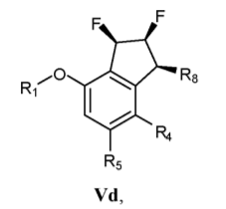
arba jo farmaciniu požiūriu priimtina druska, kur:
R₁ yra arilas arba heteroarilas;
R₄ yra halogenas, ciano, alkilas, sulfonamidas, sulfinilas, sulfonilas arba sulfoksiminilas;
R₅ yra vandenilis, halogenas arba alkilas; ir
R₈ yra hidroksi, alkilaminas, alkoksi arba amino grupė.

2. Junginys pagal 1 punktą, kur R₁ yra fenilas arba piridilas.

3. Junginys pagal 2 punktą, kur minėtas fenilas arba piridilas yra pakeistas mažiausiai vienu pakaitu, parinktu iš grupės, susidedančios iš halogeno, C1-C4 alkilo, C1-C4 alkoksi ir ciano.

4. Junginys pagal 1 punktą, kur R₄ yra ciano, fluoralkilas, sulfonamidas, sulfinilas, sulfonilas arba sulfoksiminilas.

5. Junginys pagal 4 punktą, kur R₄ yra parinktas iš grupės, susidedančios iš -CN, -CF₃, -S(=O)CH₃, -S(=O)₂CH₃, -S(=O)₂CH₂F, -S(=O)₂CHF₂, -S(=O)₂CF₃, -S(=O)₂NH₂, -S(=O)₂NHCH₃, -S(=O)(=NH)CH₃, -S(=O)(=NH)CH₂F, -S(=O)(=NH)CHF₂, -S(=O)(=NH)CF₃, -S(=O)(=N-CN)CH₃, -S(=O)(=N-CN)CH₂F, -S(=O)(=N-CN)CHF₂ ir -S(=O)(=N-CN)CF₃.

6. Junginys pagal 1 punktą, kur R₅ yra vandenilis.

7. Junginys pagal 1 punktą, kur R₈ yra hidroksi arba amino grupė.

8. Junginys pagal 1 punktą, kur R₁ yra fenilas, monociklinis heteroarilas arba biciklinis heteroarilas; R₄ yra ciano, fluoralkilas, sulfonamidas, sulfinilas, sulfonilas arba sulfoksiminilas; R₅ yra vandenilis; ir R₈ yra hidroksi arba amino grupė

9. Junginys pagal 1 punktą, kur minėto junginio enantiomerinis perteklius yra mažiausiai apie 80 %.

10. Junginys pagal 1 punktą, parinktas iš grupės, susidedančios iš:
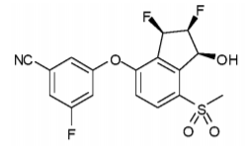 ir 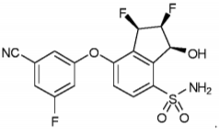
arba jo farmaciniu požiūriu priimtina druska.

11. Junginys pagal 10 punktą, parinktas iš grupės, susidedančios iš:
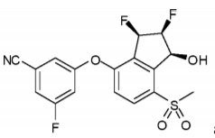 ir 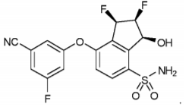

12. Junginys pagal 1 punktą, kur junginys yra 3-(((1S,2S,3R)-2,3-difluor-1-hidroksi-7-(metilsulfonil)-2,3-dihidro-1H-inden-4-il)oksi)-5-fluorbenzonitrilas, pavaizduotas formule:
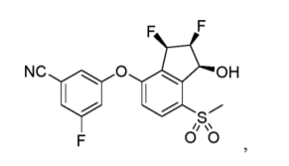
arba jo farmaciniu požiūriu priimtina druska.

13. Junginys pagal 12 punktą, kur junginys yra 3-(((1S,2S,3R)-2,3-difluor-1-hidroksi-7-(metilsulfonil)-2,3-dihidro-1H-inden-4-il)oksi)-5-fluorbenzonitrilas, pavaizduotas formule:
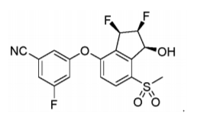

14. Farmacinė kompozicija, apimanti terapiškai veiksmingą junginio arba farmaciniu požiūriu priimtinos druskos pagal bet kurį iš 1-10 ir 12 punktą kiekį ir farmaciniu požiūriu priimtiną nešiklį.

15. Farmacinė kompozicija, apimanti terapiškai veiksmingą junginio pagal bet kurį iš 11 ir 13 punktų kiekį ir farmaciniu požiūriu priimtiną nešiklį.

16. Junginys pagal bet kurį iš 1-13 punktų, skirtas naudoti kaip vaistas von Hippel-Lindau (VHL) ligai gydyti.

17. Junginys pagal bet kurį iš 1-13 punktų, skirtas naudoti kaip vaistas hemangioblastomos, feochromocitomos, kasos neuroendokrininio naviko arba inkstų ląstelių karcinomos gydymui.

18. Junginys pagal bet kurį iš 1-13 punktų, skirtas naudoti kaip vaistas inkstų ląstelių karcinomos gydymui.

19. Junginys, skirtas naudoti pagal 18 punktą, kuriame minėta inkstų ląstelių karcinoma yra skaidrių ląstelių inkstų ląstelių karcinoma.

